PÂTE A TARTINER 2

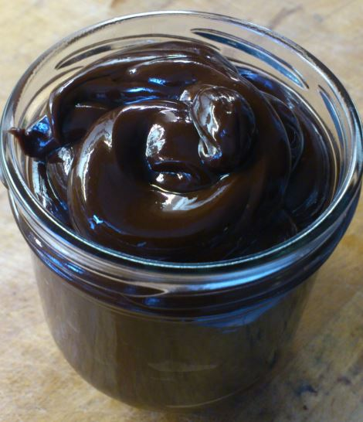
Ingrédients pour 4 pots :
400 g de chocolat noir 52% de cacao
200 g de lait concentré sucré
200 g de lait concentré non sucré
250 g de beurre
• Concasser le chocolat et le faire fondre au bain marie.
• Une fois fondu incorporer le lait concentré.
• Enlever du feu puis ajouter le beurre couper en petits morceaux.
• Bien mélanger pour incorporer le beurre puis mettre en pot et conserver au frais. Une astuce pour le mettre en pot sans en mettre partout, utiliser une poche à douille.
Cette version est un peu moins sucrée et sa consistance la rend plus facile à étaler.

